Filius dispose de 3 modes :
- Design (marteau)
- Simulation (flèche verte)
- Documentation (crayon)
Pour les clients nous prendrons des Notebooks et pour les serveurs nous prendrons des PC. Pour voir la configuration d'un poste, 2click ou click droit puis configure.
Ex 1 : Relier 2 ordinateurs en lien direct.  - Les appeler 192.168.0.10 et 192.168.0.11 | 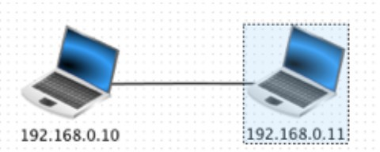
Ex 2a :
- Sur le poste 0.10, installez Command Line.
- Ouvrez-le et faites un Ping vers 192.168.0.11
- Afficher les données échangées.
- Remarquer que seule la couche Internet est utilisée.
Ex 2b : Faites une ipconfig.
Ex 3 : Relier 3 ordi dont un sera le serveur. | 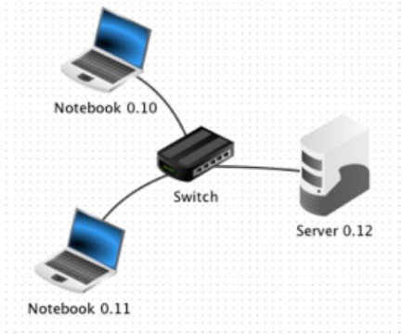
Ex 4 :
Installer sur le serveur un Echo Serveur (mettre le port à 55555) et sur un des notebooks, installer un Generic Client et connectez-le au serveur. L'utiliser pour envoyer un message au serveur (lui donner son adresse IP).
Observer les échanges. La couche de transport est utilisée pour la première fois.
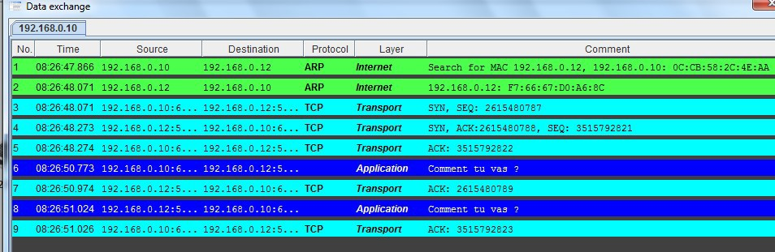
Ex 5 :
Ajoutons un second réseau local avec 3 nouveaux ordinateurs comme ci-dessous. Nommons-les avec des IP allant de 192.168.1.10 à 192.168.1.12
Connectons les 2 réseaux à l’aide d’un routeur dont les cartes d’interface seront configurées avec les IP 192.168.0.1 et 192.168.1.1
Testons la connexion entre les postes 0.10 et 1.10 avec la commande PING
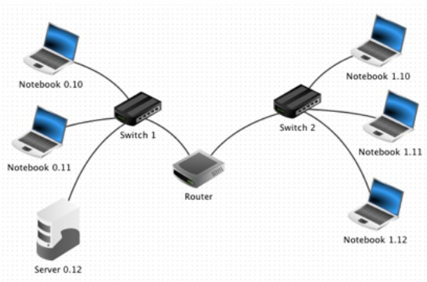
Normalement vous devez obtenir ceci parce que le message à besoin de quitter le réseau local et que nous n’avons pas encore configuré la passerelle entre les différents postes. | 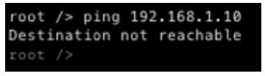

Ex 6 : Rectifions cette erreur :
- pour chacun des 3 ordinateurs de gauche (serveur compris), indiquez 192.168.0.1 pour la passerelle.
- pour chacun des 3 ordinateurs de droite, indiquez 192.168.1.1
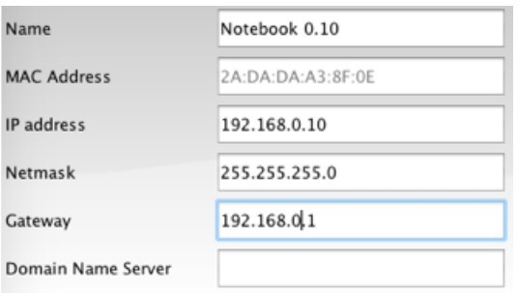
Testons à nouveau la connexion entre les postes 0.10 et 1.10
Ex 7 :
Après avoir testé un ping à l’Ex 6, allons un cran plus loin et essayons maintenant d’accéder au serveur 0.12
Pour cela, faites comme à l’Ex 4 en installant un Generic Client sur le poste 1.10 et connectez-le au serveur 0.12
Avec Filius nous pouvons simuler et analyser les processus impliqués dans la communication entre un navigateur et un serveur distant.
Pour cela le réseau créé à l’Ex 6 suffit. Nous garderons le serveur 0.12 et comme client nous prendrons le poste 1.10 sur lequel sera installé un navigateur.
Ex 8 :
Sur le serveur 0.12, installez un serveur web (web server) et un éditeur de texte (text editor). Utilisez l’éditeur de texte pour ouvrir le fichier index.html qui se trouve sur le répertoire root/webserver. Modifiez-le pour qu’il affiche une de vos pages créées en septembre dans le cadre du cours sur le langage HTML. Sauvegarder.
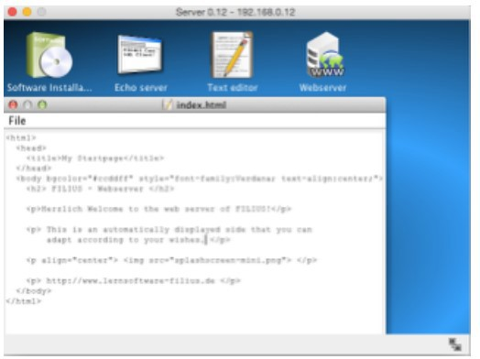
Ex 9 :
sur le bureau de votre serveur web, lancer l’application « Webserver » avec un double-clic. Appuyer sur « Start ».
Ensuite allez sur le bureau du poste 1.10 et installez-y un navigateur web. Lancez-le et essayez de vous connecter au serveur 0.12 en tapant l’URL http://192.168.0.12 dans la barre d’adresse du navigateur.
Normalement la connexion s’établit mais en fait ce n’est pas comme ça que l’on s’adresse à un serveur. En réalité on contacte un serveur à l’aide d’une URL et non d’une adresse IP. Un serveur de noms de domaine (ou DNS) va traduire l’une en l’autre.
Ex 10 : Ajoutons un serveur DNS.
Créons pour cela un nouveau serveur d’adresse IP 192.168.2.10 et comme passerelle 192.168.2.1
Le nombre d’interfaces du routeur passe donc maintenant à 3. Pour passer à 3, il faut aller dans le tableau « general » du routeur puis appuyer sur le bouton « Manage Connections » et renseignez comme à l’ex 5 pour la nouvelle branche du routeur l’adresse IP 192.168.2.1
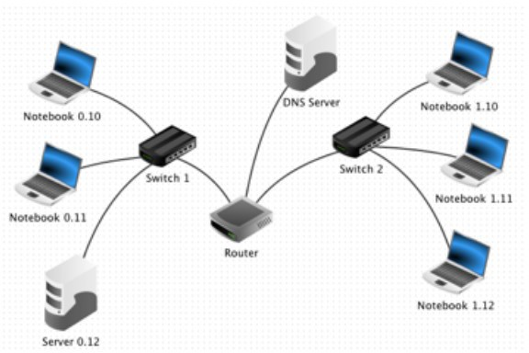
Pour permettre à tous les postes d’utiliser les services du DNS, nous devons ajouter l’adresse IP du DNS dans la configuration de tous les ordinateurs du réseau. C’est l’objet de l’Ex 11.
Ex 11 : Ajoutons l’adresse IP du DNS sur tous les postes.
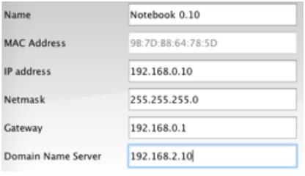
Ensuite nous allons donner à notre serveur une URL classique et la communiquer au DNS pour qu’il puisse la traduire en adresse IP.
Ex 12 a : Sélectionnez le serveur DNS 2.10 et installez y l’application « DNS server ». Lancez-la avec un double clic. Prenons comme nom de domaine www.filius.com et comme adresse IP 192.168.0.12 puisqu’il est hébergé sur le serveur 0.12
- Appuyez sur le bouton « Add ».
- Activez le DNS en appuyant sur le bouton « Start ».
- Testez la connexion à partir du poste 1.10 en demandant d’accéder à l’URL http://www.filius.com
Ex 12 b : Et pour finir, testons simplement la commande host www.filius.com
Nous voyons que le DNS fait son travail en nous fournissant l’adresse IP du serveur
